# 实验四 负反馈放大器

**一、实验目的**

　　加深理解放大电路中引入负反馈的方法和负反馈对放大器各项性能指标的影响。

**二、实验原理**

　　负反馈在电子电路中有着非常广泛的应用,虽然它使放大器的放大倍数降低，但能在多方面改善放大器的动态指标，如稳定放大倍数，改变输入、输出电阻，减小非线性失真和展宽通频带等。因此，几乎所有的实用放大器都带有负反馈。

　　负反馈放大器有四种组态，即电压串联，电压并联，电流串联，电流并联。本实验以电压串联负反馈为例，分析负反馈对放大器各项性能指标的影响。

1、图4－1为带有负反馈的两级阻容耦合放大电路，在电路中通过Rf把输出电压uo引回到输入端，加在晶体管T1的发射极上，在发射极电阻RF1上形成反馈电压uf。根据反馈的判断法可知，它属于电压串联负反馈。

主要性能指标如下

1) 闭环电压放大倍数

其中　AV＝UO／Ui — 基本放大器（无反馈）的电压放大倍数，即开环电压放大倍数。　　 1＋AVFV — 反馈深度，它的大小决定了负反馈对放大器性能改善的程度。

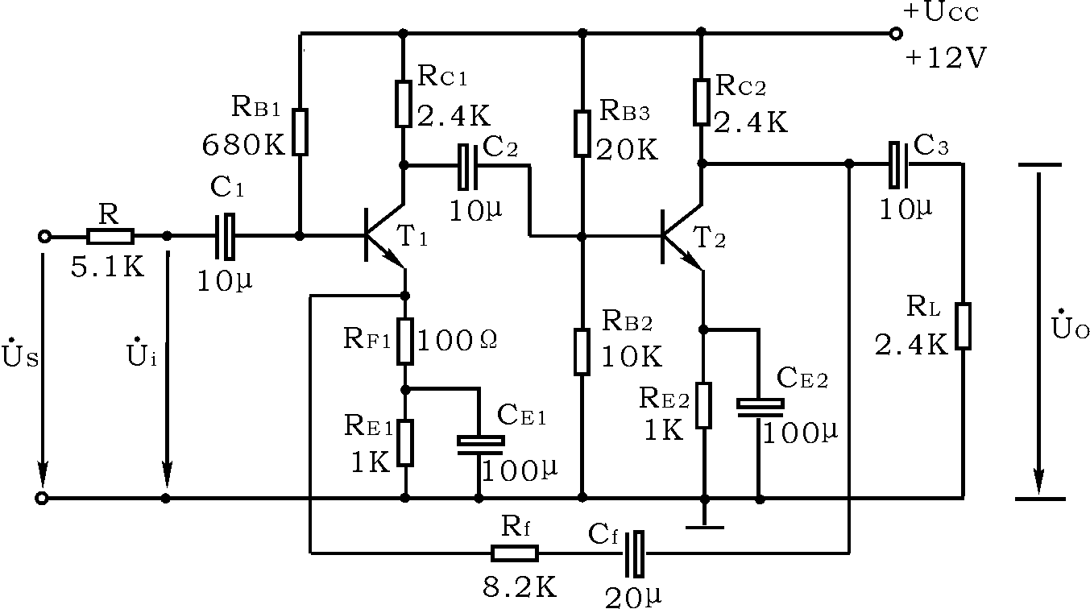 图4－1 带有电压串联负反馈的两级阻容耦合放大器

1. 反馈系数



3)　输入电阻

　Rif＝(1＋AVFV )Ri

　　　　 Ri— 基本放大器的输入电阻

4) 输出电阻



　 　RO — 基本放大器的输出电阻

　　 AVO — 基本放大器RL＝∞时的电压放大倍数

　　2、本实验还需要测量基本放大器的动态参数，怎样实现无反馈而得到基本放大器呢？不能简单地断开反馈支路，而是要去掉反馈作用，但又要把反馈网络的影响（负载效应）考虑到基本放大器中去。为此:

　1) 在画基本放大器的输入回路时，因为是电压负反馈，所以可将负反馈放大器的输出端交流短路，即令uO＝0，此时 Rf相当于并联在RF1上。

　　2)　在画基本放大器的输出回路时，由于输入端是串联负反馈，因此需将反馈放大器的输入端（T1 管的射极）开路，此时（Rf＋RF1）相当于并接在输出端。可近似认为Rf并接在输出端。　根据上述规律，就可得到所要求的如图4－2所示的基本放大器。

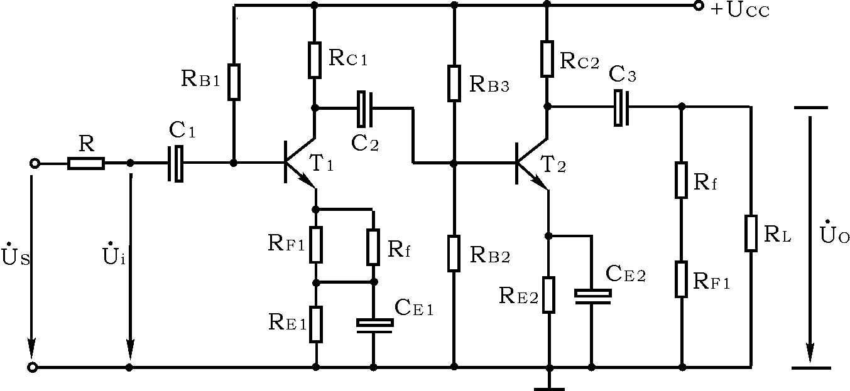

图4－2 基本放大器

**三、实验设备与器件**

　　1、　＋12V直流电源　　　　　2、　函数信号发生器

　　3、　双踪示波器　　　　　　 4、 频率计

　　5、 交流毫伏表　　　　　　 6、 直流电压表

　　7、 晶体三极管3DG6×2(β＝50～100)

电阻器、电容器若干。

**四、实验内容**

　　1、　测量静态工作点

按图4－1连接实验电路，取UCC＝＋12V，Ui＝0，用直流电压表分别测量第一级、第二级的静态工作点，记入表4-1。

　　表4－1

|  |  |  |  |  |
| --- | --- | --- | --- | --- |
|  | UB（V） | UE（V） | UC（V） | IC（mA） |
| 第一级 |  |  |  |  |
| 第二级 |  |  |  |  |

2、测试基本放大器的各项性能指标

　　将实验电路按图4－2改接，即把Rf断开后分别并在RF1和RL上，其它连线不动。

　　测量中频电压放大倍数AV，输入电阻Ri和输出电阻RO。

① 以f＝1KHZ，US约10mV正弦信号输入放大器， 用示波器监视输出波形uO，在uO不失真的情况下，用交流毫伏表测量US、Ui、UL，记入表4－2。

　表4-2

|  |  |  |  |  |  |  |  |
| --- | --- | --- | --- | --- | --- | --- | --- |
| 基本放大器 | US  (mv) | Ui  (mv) | UL  (V) | UO  (V) | AV | Ri  (KΩ) | RO  (KΩ) |
|  |  |  |  |  |  |  |
| 负反馈放大器 | US  (mv) | Ui  (mv) | UL  (V) | UO  (V) | AVf | Rif  (KΩ) | ROf  (KΩ) |
|  |  |  |  |  |  |  |

②保持US不变，断开负载电阻RL（注意，Rf不要断开），测量空载时的输出电压UO，记入表4－2。

3、测试负反馈放大器的各项性能指标

将实验电路恢复为图4－1的负反馈放大电路。 适当加大US（约15mV），在输出波形不失真的条件下，测量负反馈放大器的AVf、Rif和ROf， 记入表4－2.

**五、实验总结**

　　1、将基本放大器和负反馈放大器动态参数的实测值和理论估算值列表进行比较。

2、根据实验结果，总结电压串联负反馈对放大器性能的影响。

**六、预习要求**

　　1、复习教材中有关负反馈放大器的内容。

　　2、按实验电路4－1估算放大器的静态工作点（取β1＝β2＝100）。

　　3、怎样把负反馈放大器改接成基本放大器？为什么要把Rf并接在输入和输出端？

　　4、估算基本放大器的AV，Ri和RO；估算负反馈放大器的AVf、Rif和ROf，并验算它们之间的关系。